**ПРАКТИЧЕСКОЕ ЗАНЯТИЕ 1**

**Задача 1.**

Записать законы изменения напряжения при выключении, а также тока и напряжения при включении полупроводникового ключа, работающего на RC-нагрузку.

Примечание: Ключ считать безынерционным, с внутренним сопротивлением *r*.

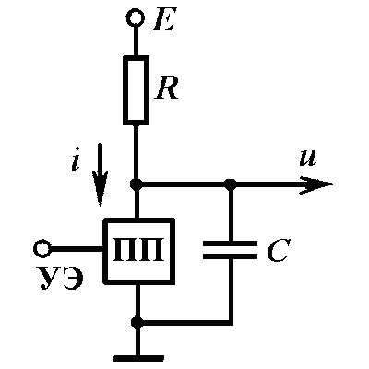

**Методические указания к решению задачи**

Закон изменения напряжения на заряжающейся емкости (при запирании транзистора):



Закон изменения напряжения на разряжающейся емкости (при отпирании транзистора):



Ток заряда/разряда емкости подчиняется закону



Необходимо учесть, что через транзистор при его включении протекает сумма токов разряда емкости *iC* (взять по модулю) и нагрузки *i*н = (*E – u*)/*R*.

**Задача 2.**

Записать законы изменения тока и напряжения при включении и выключении полупроводникового ключа, работающего на RL-нагрузку. Собственная постоянная времени ключа τ.

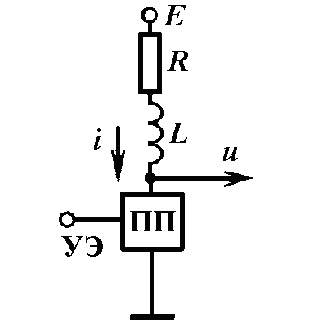

**Методические указания к решению задачи**

Закон изменения тока при включении ключа



Закон изменения тока при выключении ключа



Закон изменения напряжения на ключе



**Домашнее задание**

Для подготовки к занятию 2 по [1, § 2.1] изучить переходный процесс включения полупроводникового диода на R-нагрузку.

**Задача 3.**

Определить время установления прямого сопротивления полупроводникового диода, если время жизни носителей в его базе τэфф = 10 нс.

**Задача 4.**

Записать законы изменения тока и напряжения диода при его включении на R-нагрузку источником однополярного импульсного напряжения большой амплитуды *E*г.

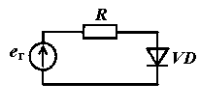

**Методические указания к решению задачи**

Напряжение на диоде при его включении складывается из напряжений на p-n-переходе и падения напряжения на *r*б, т.е. можно записать

, (1)

где

,

а сопротивление полупроводниковых областей диода *r*б уменьшается по мере включения диода по эмпирическому закону

 (2)

При большой амплитуде отпирающего напряжения можно пренебречь падением напряжения на диоде при расчете прямого тока, т.е. здесь необходимо использовать зависимость



Заметим, что величины *r*б0 и *r*б.уст можно определить из приводимых в справочнике значений падения напряжения на диоде в импульсном режиме (для *r*б0) и на постоянном токе (для *r*б.уст). Эти напряжения следует подставлять в выражения (1) и (2) соответственно при t = 0 и при t = ∞.

**Домашнее задание**

Для подготовки к занятию 3 по [1, § 2.2] изучить, как изменяется барьерная емкость p-n-перехода с изменением обратного напряжения.